Мастер-класс «Ласточка с весною…»

Автор: Волоскова Татьяна Михайловна, воспитатель ОДОД ГБОУ школы-интерната №576
Задачи:
Образовательная область «Познание»
1. Развивать умение наблюдать, анализировать, обобщать и сравнивать; делать выводы.
2. Вызывать положительный эмоциональный настрой.
Образовательная область «Коммуникация»
1. Расширять представления детей о многообразии окружающего мира.
2. Активизировать речь детей; развивать внимание, память, мышление, воображение; логического мышления.
Образовательная область «Социализация»
1. Формировать умение действовать по правилам, аккуратность, терпение.
2. Развивать умение согласовывать собственное поведение с поведением других детей.
3. Воспитывать сопереживание, желание помочь, чувство ответственности.
4. Воспитывать стремление доводить начатое до конца.
Образовательная область «Художественное творчество»
1. Закреплять умение рисовать с помощью нетрадиционной техники.
2. Развивать творческие возможности в процесс интеграции разнообразных видов деятельности: словесной, художественной.
Образовательная область «Безопасность»
1. Закрепить правила работы с клеем.
2. Развивать качество безопасности, при работе с хрупким материалом (манной крупой).
Образовательная область «Здоровье»
1.Укреплять психическое здоровье дошкольников через ритуалы осуществление индивидуального подхода к каждому ребёнку.
Оборудование: акварельные краски, кисти для краски и клея ПВА, клей ПВА, ножницы, салфетки розовые, манная крупа, стаканчики для воды.

1 Этап «Подготовка фона»
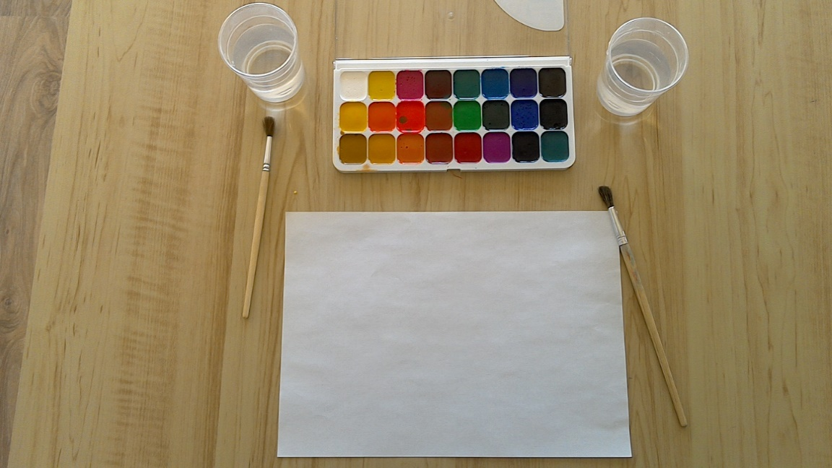
Верхний угол альбомного листа сильно смочить водой и нанести желтую акварельную краску, вокруг нанести оранжевую акварельную краску и дать возможность краскам смешаться по границам
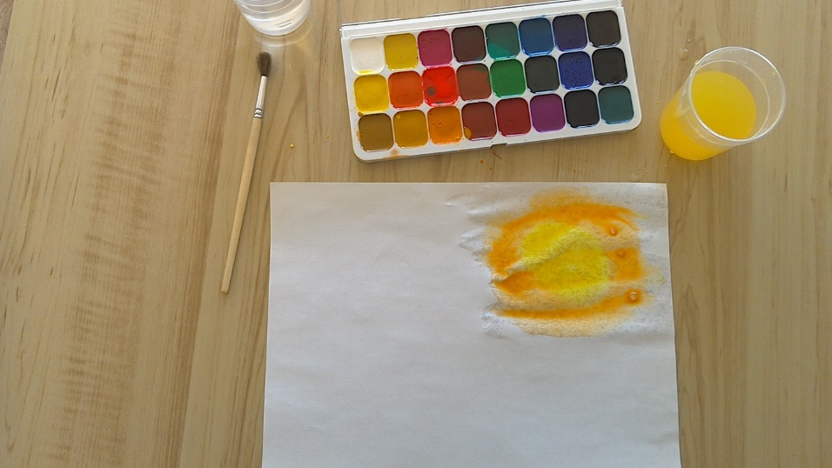
Когда краски подсохнут, промочить всю не закрашенную часть листа водой и нанести голубую или синюю краску. Во время рисования по мокрому листу происходит соединение краски с влажным листом, в результате чего контуры рисунка расплываются.
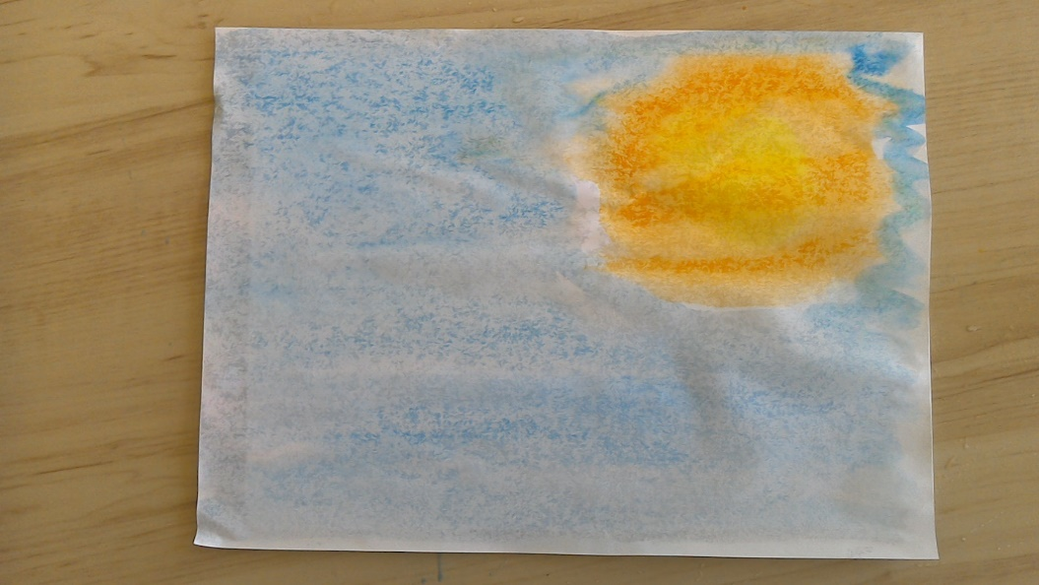
2 этап «Ласточка»
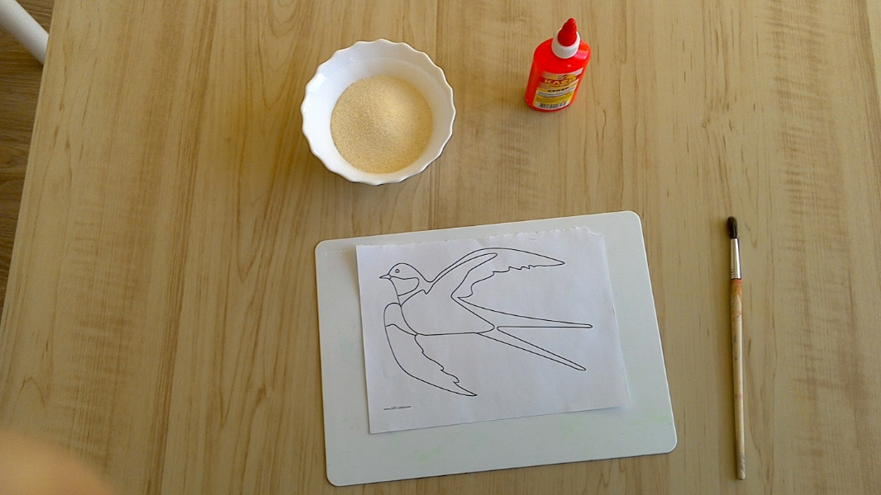
Смазать «Ласточку» клеем ПВА и нанести манную крупу на всю поверхность ласточки.
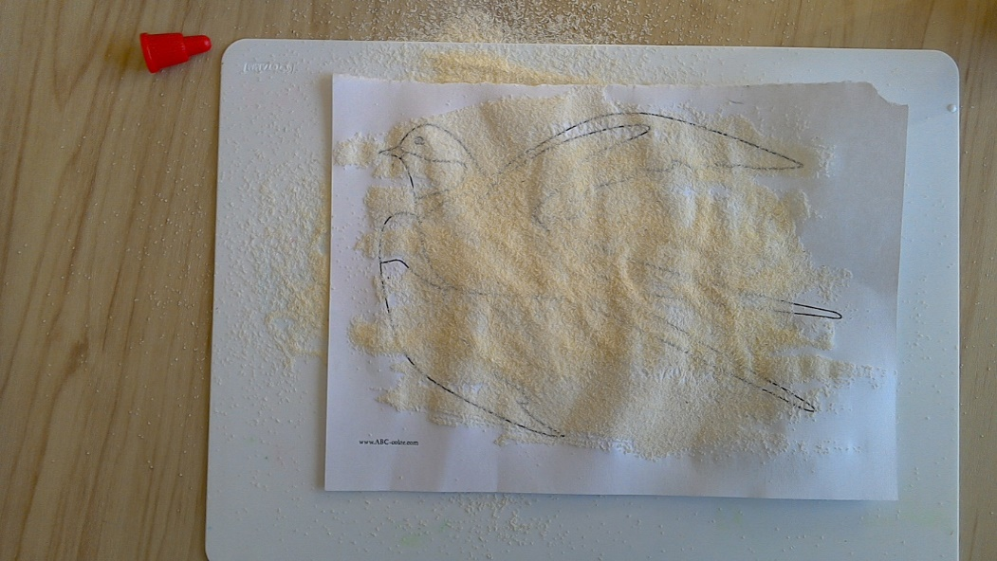
Когда клей высохнет, то раскрасить крылья, хвост и головку «ласточки» черным цветом, грудку раскрасить белой краской. Когда краска высохнет, выстричь «ласточку» по контуру.
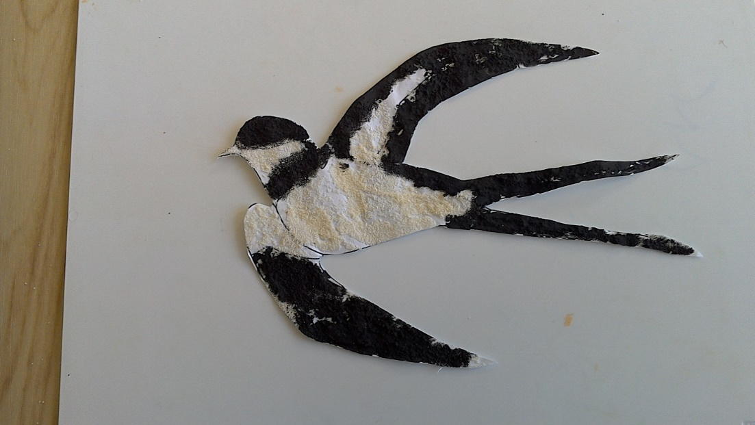

3 этап «Веточка»
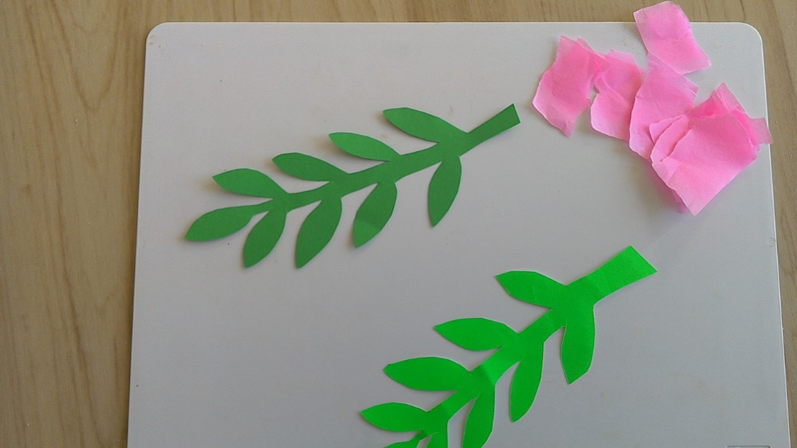
Из розовых салфеточек сформировать комочки и приклеить на готовую веточку.
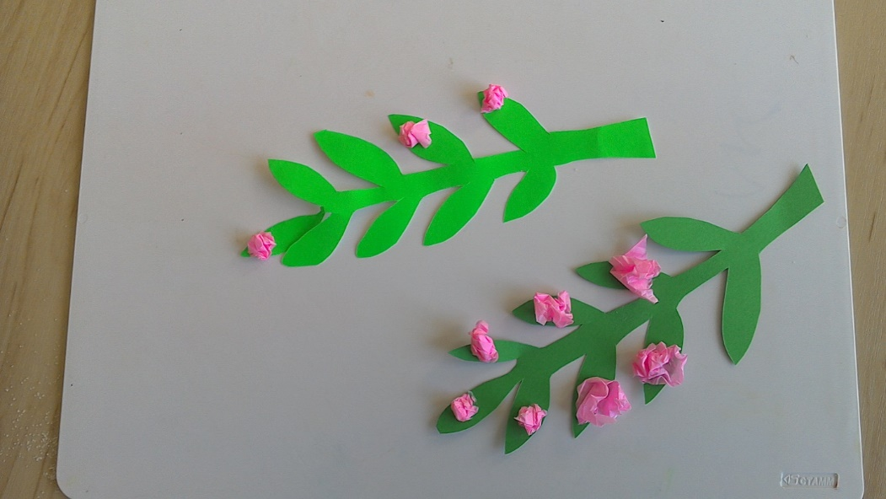
4 Этап «Сбор композиции»
На высохший лист с фоном приклеить ласточку, расположив ее в центре листа.
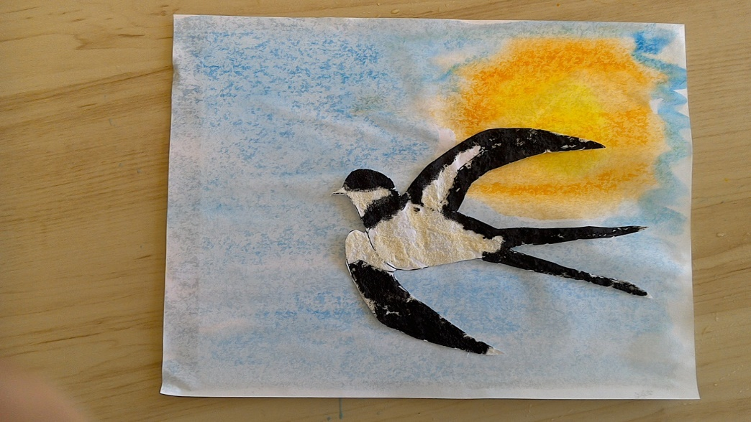
Веточки расположить в углу, противоположному от солнца.
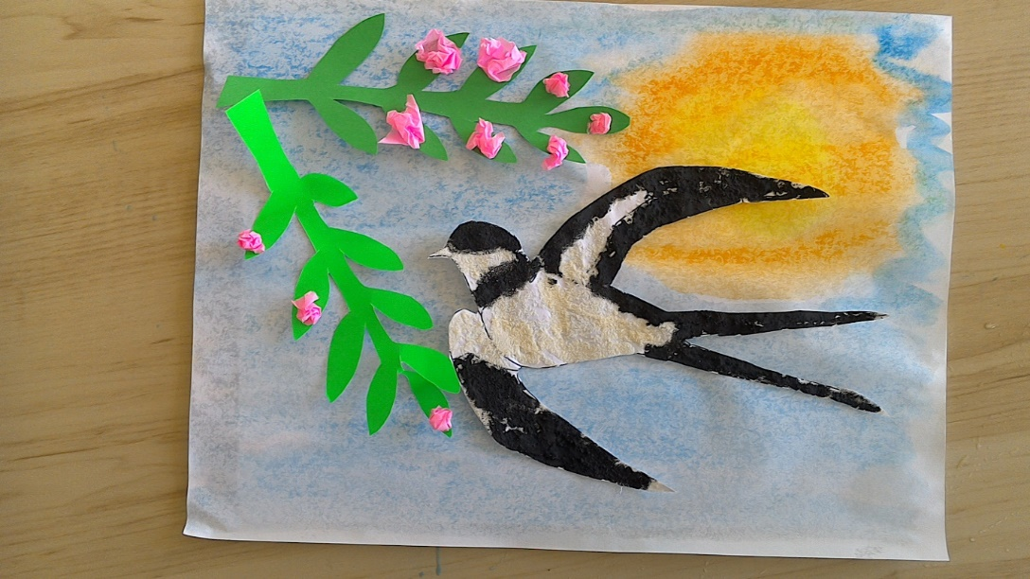
Вот наши работы!!!
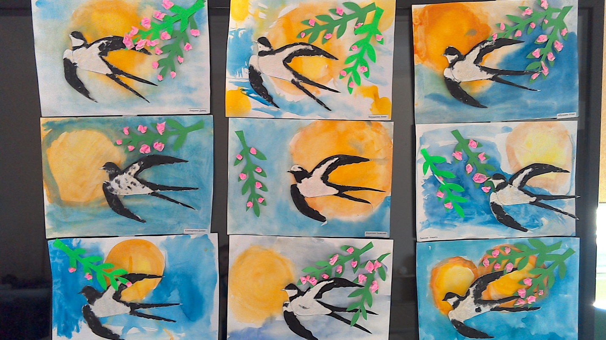
Творите и радуйте всех своим творчеством!!

